Η adidas Athletics παρουσιάζει το νέο Z.N.E 90/10 jacket
- Το νέο Z.N.E. 90/10 jacket είναι το πιο πρόσφατο προϊόν της κατηγορίας adidas Athletics και εμπνέεται από την ψυχολογική προετοιμασία των παικτών πριν από σημαντικούς αγώνες -
- Θα φορεθεί από κάποιους από τους πιο σπουδαίους αθλητές, όπως οι Paul Pogba, Torie Bowie και Coco Shilin –
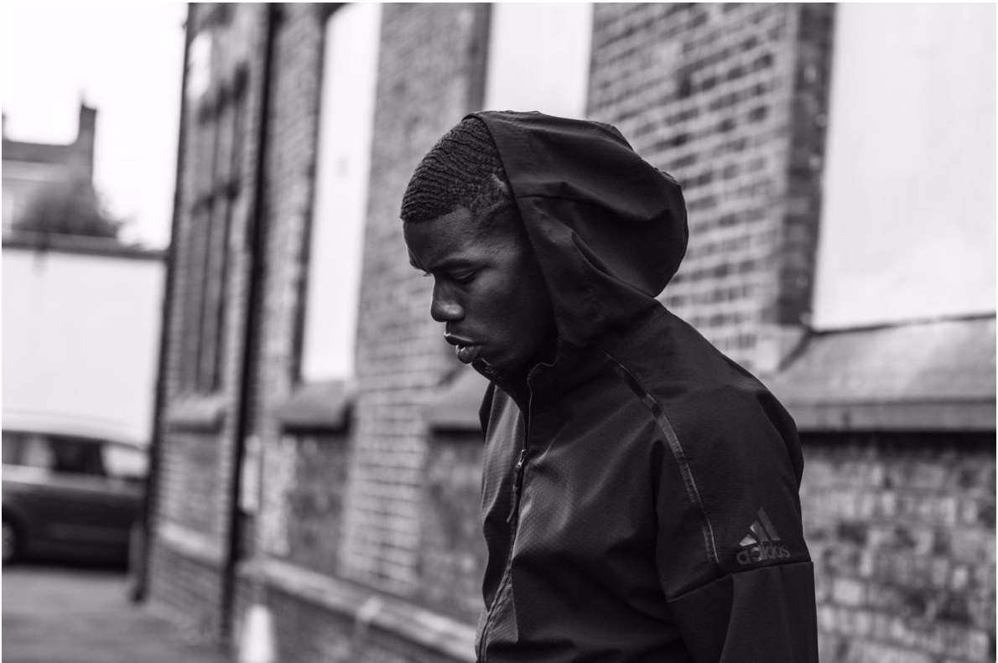
Η adidas Athletics αποκάλυψε πρόσφατα την τελευταία έκδοση του Z.N.E παρουσιάζοντας το νέο Z.N.E. 90/10, ένα υψηλής ποιότητας jacket, που επιτρέπει στους αθλητές, επαγγελματίες και μη, να αυξάνουν στο μέγιστο τη συγκέντρωσή τους η οποία αποτελεί σημαντικό μέρος της προετοιμασίας τους πριν από κάθε αγώνα.
Το νέο Z.N.E. 90/10 jacket είναι εμπνευσμένο από τα στοιχεία που δείχνουν ότι οι επιδόσεις των αθλητών οφείλονται κατά 10% στις φυσικές και σωματικές τους δυνατότητες και κατά 90% στις ψυχικές τους δυνάμεις. Η κατασκευή του βασίζεται και πάλι στην ίδια τεχνολογία που ενσωματώνει το Z.N.E hoodie, που παρουσιάστηκε το Σεπτέμβριο του 2016, που μπλοκάρει τους αντιπερισπασμούς και μεγιστοποιεί τη συγκέντρωση των αθλητών στις φάσεις πριν και μετά τον αγώνα.
Το νέο Z.N.E. 90/10 jacket θα είναι διαθέσιμο σε εντυπωσιακές μαύρες και γκρι αποχρώσεις. Το αντρικό jacket έχει μακριά μανίκια ενώ η γυναικεία έκδοση κοντύτερα. Τόσο το αντρικό όσο και το γυναικείο μοντέλο ενισχύουν τους αθλητές ώστε να βρουν το κίνητρο που θα τους οδηγήσει στη νίκη και να συγκεντρωθούν πιο εύκολα. Φορώντας τη χαρακτηριστική κουκούλα του Z.N.E., μέσα στην οποία υπάρχει ένα εμψυχωτικό μήνυμα, το νέο Z.N.E. 90/10 βοηθά τον αθλητή να μπει στο δικό του κόσμο τη στιγμή που το έχει περισσότερο ανάγκη.
Το Z.N.E 90/10 jacket πρόκειται να γίνει αναπόσπαστο κομμάτι της αθλητικής γκαρνταρόμπας μερικών απ’ τους πιο ταλαντούχους αθλητές παγκοσμίως, όπως οι Paul Pogba, Torie Bowie και Coco Shilin,
Το νέο adidas Z.N.E 90/10 είναι διαθέσιμο σε επιλεγμένα adidas Stores και συνεργαζόμενα καταστήματα αθλητικών ειδών, καθώς και στο adidas.gr.

#FindFocus
#ZNE

Σχετικά με την κατηγορία adidas Athletics
Αποστολή της κατηγορίας adidas Athletics είναι να φέρει την επανάσταση στο χώρο του sportswear. Αναγνωρίζει την ανάγκη των αθλητών για προσωπική έκφραση ανεξαρτήτως αθλήματος. Γεφυρώνοντας το κενό μεταξύ του στιλ των αθλητών και της ζωής τους μέσα στον αθλητισμό, η adidas Athletics πρωταγωνιστεί σε μία μοναδική και φρέσκια προοπτική, δίνοντας έμφαση στις ανείπωτες ιστορίες όσον αφορά την καινοτομία που κρύβεται πίσω από τα διαφορετικά αθλήματα.

Περισσότερα νέα σχετικά με την adidas Athletics στα:  adidasFootball adidasRunning @adidasgr  @adidasgr  Περισσότερες πληροφορίες σχετικά με την adidas μπορείτε να βρείτε @http://news.adidas.com/GR | Για περισσότερες πληροφορίες μπορείτε να επικοινωνείτε:  adidas: Νίκη Ζαφείρη, Jr. Manager, Newsroom & Publishing  T: 210 8930800, e-mail: niki.zafeiri@adidas.com  ASSET Ogilvy: Λίλιαν Δανού, Senior Communications Manager  ,T: 210 6854200 e-mail: l.danou@civitas.gr

